Documento de Diseño de Interfaces

Proyecto: [Proyecto Cookbook]
Revisión [1.00]

Ficha del documento

Fecha | Revisión | Autor | Cambio | Verificado.
18/05/2014 | [1.00] | Solidez Informática S.A. | [] | 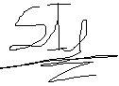

Documento validado por las partes en fecha: Mayo 2014

Por el cliente | Por la empresa suministradora
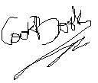
Aclaración: Cookbook | Aclaración: Solidez Informática S.A.

Contenido
Contenido 43
1 Diseño de Interfaces 54
1.1 Tipo de interfaz a utilizar 64
1.2 Tratamiento de errores. 75
1.3 Manejo de prevención de errores. 56
1.4 Generación de ayudas 87
1.5 Definición de atajos. 87
1.6 Manejo de salidas 87

Diseño de Interfaces

Tipo de interfaz a utilizar

El tipo de interfaz a utilizar será visual, porque es la que más beneficios traerá a los usuarios que interactúan con el sistema.
Dentro de esos beneficios se encuentran:
- Hace al sistema más amigable, es decir, permite que la interacción con el mismo sea sencilla, auto-explicativa.
- Simplifica las tareas a realizar por cada usuario debido a la sencillez y a la practicidad que brinda.
- Permite la utilización de múltiples pantallas de interacción.

- La sección para iniciar sesión contara con unos campos para ingresar los datos y opciones para ingresar, en caso de ingresar datos erróneos el sistema contara con la pregunta “¿Ha olvidado la clave?” que lo lleva a recuperar la contraseña.

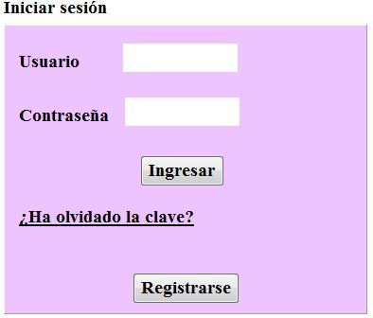

- En la página principal el sistema contara con un buscador, donde se podrá buscar libros por autor, precio y título del libro, además se podrá visualizar en la misma pantalla los campos con los datos del libro ingresado.

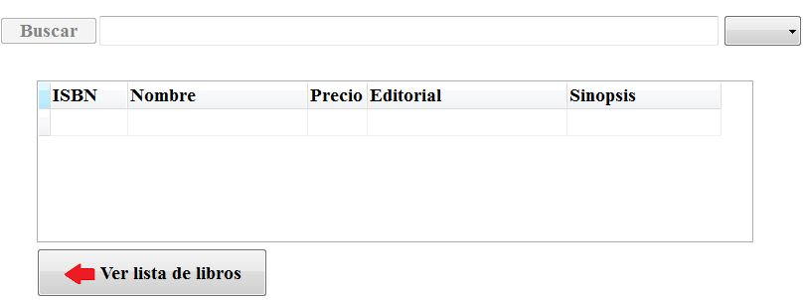

- La interacción con la que se encontrará el usuario será de la forma de:

- Formularios: En ellos los usuarios deberán ingresar los datos correspondientes, de acuerdo al caso del formulario: podría ser un formulario para registrarse como cliente, por ejemplo, en el que el usuario debería ingresar nombre, apellido, DNI, teléfono, dirección, número de tarjeta, etc.
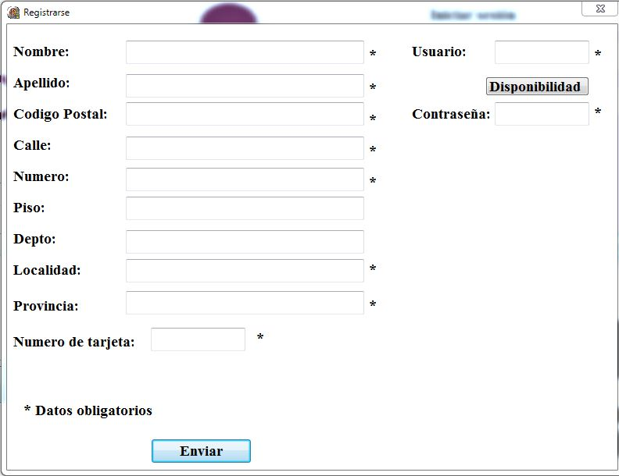

Tratamiento de errores.
- Campos obligatorios de formularios incompletos: aparecerá un mensaje de alerta indicando que los campos obligatorios quedaron incompletos.
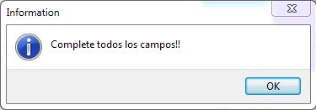

- Datos ingresados incorrectos: aparecerá un mensaje de error indicando el dato que se ingresa mal y el dato que debería ingresar: por ejemplo, un usuario tiene que ingresar un número de casa/edificio, ingresa una letra o un carácter especial y aparece un mensaje indicando que debe ingresar números.
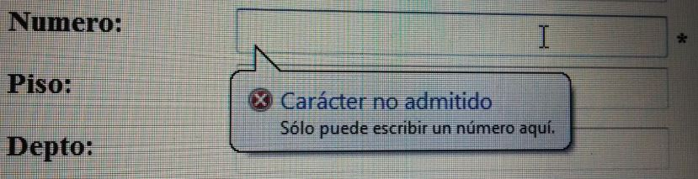

- Datos de usuario incorrectos en el inicio de sesión: Aparecerá un mensaje de error que indicara que se ha ingresado un usuario o contraseña incorrectos.

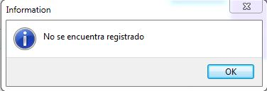

Manejo de prevención de errores.

. Para el manejo de errores previsibles, se utilizarán las siguientes estrategias:
- En el caso del error por campos obligatorios en formularios, se indicará con un asterisco (*) esos campos como para que el usuario los detecte de antemano.
- Cuando se trate de un error en el dato ingresado en formularios, previamente se indicara que debería ingresar al usuario (ejemplo: nombre, apellido, dirección, etc.).
- Cuando quiera ingresar sesión cualquier usuario, tendrá una opción para recuperar la contraseña, para evitar confundirse al ingresar, si es que no la recuerda, lo mismo para el nombre de usuario.

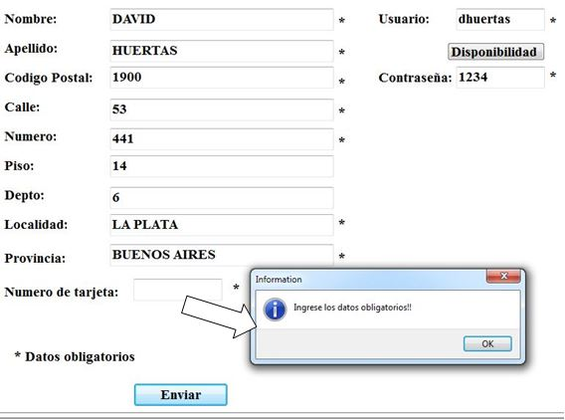

- Visualizador de opciones: por ejemplo el buscador contara con un botón de selección, donde se podrá elegir un campo entre los existentes en el sistema, evitando así posibles errores de escritura o de suposición de información que el sistema no posee.

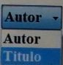

Generación de ayudas

Las ayudas serán de tipo contextual:
Se indicara en todas las ventanas una opción de “Ayuda” que dará acceso a una ventana local nueva con un texto explicativo.

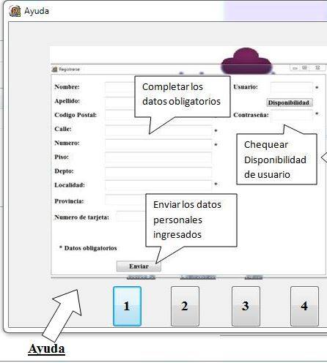

Definición de atajos.
El sistema va a disponer de atajos que permitirán un acceso rápido a ciertas funciones pre-definidas, los atajos son los siguientes:
- F1: Abrirá un menú de “Ayuda”.
- F2: Abrirá ventana “Acerca de”.
- F3: Abrirá ventana “Contáctenos”.

1.6 Manejo de salidas

Desde todas las operaciones, tendrán la opción para “cancelar, volver, atrás o el botón de cerrar”. Estas operaciones podrían realizarse desde la ventana de registrarse, comprar un libro, realizar una modificación de un dato de los mismos, entre otras.
Cualquier usuario podría cerrar su sesión en cualquier momento con una opción de “Cerrar sesión” que aparecerá en el sector derecho de arriba de la ventana.

